homotecias: notas guiadas

# Vocabulario

* **_____________:** un tipo de transformación en la que una preimagen se redimensiona o dilata con respecto a un punto fijo y una cierta razón; la preimagen **se amplía o se reduce** por un *factor de escala, k*
* **_______________:** *k*; la razón o relación entre las longitudes de los lados correspondientes de la preimagen y la imagen
* **________________:** el punto fijo (invariable), que es el origen a menos que se indique lo contrario, a partir del cual se dilata la imagen

¿La homotecia es un ejemplo de movimiento rígido?

# Factores de Escala (valores *k*):

| Gráfica |  |  |  |
| --- | --- | --- | --- |
| Valor *k* | *k > 1* | ***0 < k < 1*** | *k < 0* |
| Verbal |  |  |  |

# Regla Algebraica

* Cuando el centro de la homotecia está en el origen, entonces la ***regla algebraica*** es**
* Si , entonces el factor de escala: 

# Aplicando las Reglas Algebraicas

**1)** Dibuja la imagen y completa la siguiente tabla para la preimagen sin sombrear.

| Gráfica | Descripción Verbal | Regla Algebraica |
| --- | --- | --- |
|  | La imagen es una homotecia centrada en el origen con un factor de escala de . |  |

# Otros Centros de Homotecia

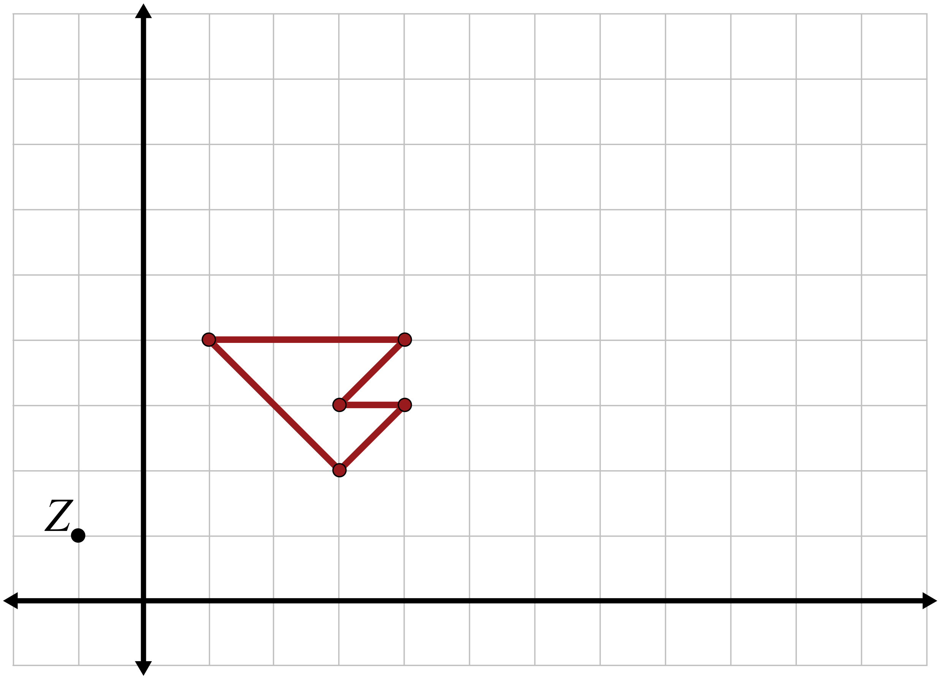**2)** ¿Qué pasa si se realiza una homotecia a una figura con respecto a un punto distinto del origen? Realiza una homotecia con la siguiente preimagen centrada en el punto  con un factor de escala de 2.5.

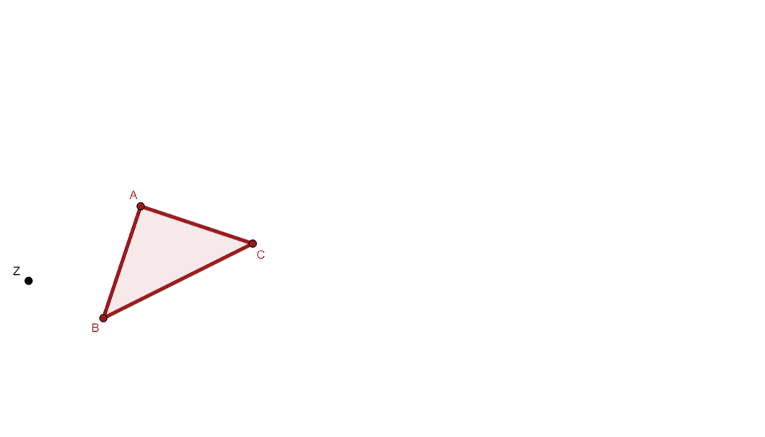**3)** ¿Y si la preimagen no estuviera en el plano de coordenadas? ¿Cómo construiríamos la imagen? Construye la imagen dadas la siguiente preimagen y el centro de la homotecia, *Z*, con el valor de escala .